Załącznik nr 3
do Regulaminu Zamówień Publicznych
Zarządzenie Nr 0050.10.2021 Wójta Gminy Lubicz

INW.042.30.1.2023.DP/12

ZAPYTANIE OFERTOWE

Na podstawie Zarządzenia Nr 0050.10.2021 z dnia 04.02.2021 r. Wójta Gminy Lubicz z dnia
w sprawie ustanowienia w Urzędzie Gminy w Lubiczu procedur udzielania zamówień publicznych o wartości nie przekraczającej kwoty 130.000 zł, Gmina Lubicz kieruje zapytanie ofertowe w na realizację przedmiotu zamówienia: dostawa i montaż elementu zabawowego - LINARIUM w ramach zadania inwestycyjnego pn. „Grębocin rozbudowa infrastruktury - plac zabaw Awokado” na działce o nr geod. 322/28 obręb 0004 Grębocin, gmina Lubicz.

I Postanowienia ogólne
1. Niniejsze zapytanie nie stanowi oferty w myśl art. 66 Kodeksu Cywilnego, jak również nie jest ogłoszeniem w rozumieniu ustawy z dnia 11 września 2019 r. Prawo zamówień publicznych.
2. Zamawiający zastrzega sobie prawo do rezygnacji z zamówienia bez podania przyczyny.
3. Gmina Lubicz zawiera umowy na podstawie własnych wzorów umów stosowanych
w Urzędzie Gminy w Lubiczu.
4. Pod uwagę będą brane tylko oferty pełne tzn. zawierające wycenione wszystkie pozycje.
5. W celu zapewnienia porównywalności wszystkich ofert, Zamawiający zastrzega sobie prawo do skontaktowania się z właściwymi Oferentami w celu uzupełnienia lub doprecyzowania ofert. 6. Zamawiający oczekuje zaoferowania realizacji przedmiotu zamówienia zgodnego
z parametrami określonymi w opisie przedmiotu zamówienia.
7. Wykonawca zobowiązany będzie zrealizować przedmiot zamówienia w terminie 9 tygodni od zawarcia umowy.
8. Ewentualne zmiany przedmiotu zamówienia muszą być uzgodnione
z Zamawiającym.
9. Zamawiający zastrzega sobie prawo do rezygnacji z realizacji części zamówienia lub dokonania zamiany ilościowej w stosunku do pierwotnej ilości, określonej w zapytaniu lub/i formularzu;
10. Zamawiający zastrzega sobie prawo do odpowiedzi tylko na ofertę wybraną, jako najkorzystniejszą.
11. O terminie podpisania umowy Zamawiający powiadomi Wykonawcę z 3 dniowym wyprzedzeniem.
12. Zamawiający zastrzega, że cena oferty stanowi informację publiczną w rozumieniu Ustawy o dostępie do informacji publicznej i w przypadku zastrzeżenia jej przez oferenta jako tajemnicy przedsiębiorstwa lub tajemnicy przedsiębiorcy jego oferta zostanie odrzucona.
13. Okres związania ofertą – 30 dni od upływu terminu złożenia oferty.
14. Oferty przysłane po terminie nie będą brane pod uwagę.
15. Za najkorzystniejszą zostanie uznana oferta spełniająca wymogi stawiane przez Zamawiającego oraz zawierająca najkorzystniejszy stosunek kosztu (ceny).
16. Z postępowania o udzielenie niniejszego zamówienia wyklucza się Wykonawców, w stosunku do których zachodzi którakolwiek z okoliczności wskazanych w art. 7 ust. 1 ustawy z dnia 13 kwietnia 2022 r. o szczególnych rozwiązaniach w zakresie przeciwdziałania wspieraniu agresji na Ukrainę oraz służących ochronie bezpieczeństwa narodowego (Dz. U. poz. 835), dalej jako „ustawa”. Zgodnie z treścią ww. przepisu, z postępowania o udzielenie zamówienia publicznego lub konkursu prowadzonego na podstawie ustawy Pzp wyklucza się:
a) wykonawcę oraz uczestnika konkursu wymienionego w wykazach określonych w rozporządzeniu 765/2006 i rozporządzeniu 269/2014 albo wpisanego na listę na podstawie decyzji w sprawie wpisu na listę rozstrzygającej o zastosowaniu środka, o którym mowa w art. 1 pkt 3 ustawy;
b) wykonawcę oraz uczestnika konkursu, którego beneficjentem rzeczywistym w rozumieniu ustawy z dnia 1 marca 2018 r. o przeciwdziałaniu praniu pieniędzy oraz finansowaniu terroryzmu (Dz. U. z 2022 r. poz. 593 i 655) jest osoba wymieniona w wykazach określonych w rozporządzeniu 765/2006 i rozporządzeniu 269/2014 albo wpisana na listę lub będąca takim beneficjentem rzeczywistym od dnia 24 lutego 2022 r., o ile została wpisana na listę na podstawie decyzji w sprawie wpisu na listę rozstrzygającej o zastosowaniu środka, o którym mowa w art. 1 pkt 3 ustawy;
c) wykonawcę oraz uczestnika konkursu, którego jednostką dominującą w rozumieniu art. 3 ust. 1 pkt 37 ustawy z dnia 29 września 1994 r. o rachunkowości (Dz. U. z 2021 r. poz. 217, 2105 i 2106), jest podmiot wymieniony w wykazach określonych w rozporządzeniu 765/2006 i rozporządzeniu 269/2014 albo wpisany na listę lub będący taką jednostką dominującą od dnia 24 lutego 2022 r., o ile został wpisany na listę na podstawie decyzji w sprawie wpisu na listę rozstrzygającej o zastosowaniu środka, o którym mowa w art. 1 pkt 3 ustawy.
Wykluczenie Wykonawcy następuje zgodnie z art. 7 ust. 2 ustawy z dnia 13 kwietnia 2022 r. o szczególnych rozwiązaniach w zakresie przeciwdziałania wspieraniu agresji na Ukrainę oraz służących ochronie bezpieczeństwa narodowego (Dz. U. poz. 835) oraz na okres trwania okoliczności wymienionych w powyższych punktach (literach).

II Opis przedmiotu zamówienia
1. Przedmiotem zamówienia jest dostawa i montaż elementu zabawowego LINARIUM o wymiarach:
- Długość 8,0m
- Szerokość 8,0m
- Wysokość 4,0m
- Przestrzeń minimalna: okrąg o średnicy 9,6m
- Grupa wiekowa od 3 do 14 lat
- Wysokość swobodnego upadku:1,0m
- Głębokość posadowienia: 0,7m.

Technologia wykonania – konstrukcja linarium – 4m słup stalowy o śr. Ok 140mm cynkowany ogniowo, sześć lin głównych zamocowanych w gruncie za pomocą ocynkowanych ogniowo blach kotwiących. Korektę naciągu umożliwiają ocynkowane ogniowo śruby rzymskie. Pomiędzy liniami głównymi jest 6 ścian linowych. Dodatkowo wewnątrz konstrukcji znajdują się linowe płaszczyzny na wysokości ok 1,0 i 2,5m. Całość sieci wykonana jest z polipropylenowej liny o średnicy 16mm, wzmocnionej strunami stalowymi ocynkowanymi galwanicznie. Elementy łączące liny ze sobą są wykonane z tworzywa sztucznego i aluminium, a elementy łączące liny ze słupem, ze stali nierdzewnej.
Kolory całego elementu zabawowego: zielony i brązowy, elementy łączące mogą być zielone brązowe albo żółte.
Przykładowe zdjęcie Linarium:
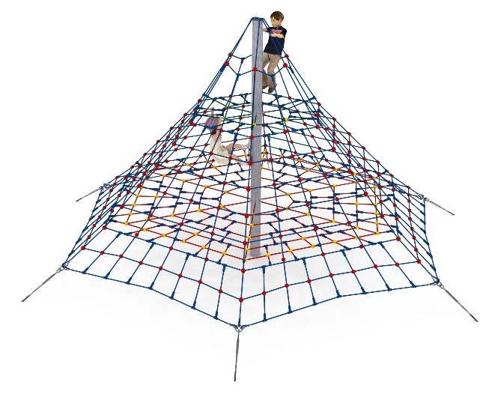
Element ma być posadowiony na wykonanej nawierzchni piaskowej wykonanego placu zabaw jako jego uzupełnienie

2. Termin realizacji: 9 tygodni od dnia podpisania umowy

3. Miejsce realizacji: Grębocin, działka 322/28 obręb 0004, gmina Lubicz – centralny punkt placu zabaw

Zdjęcie terenu placu zabaw:

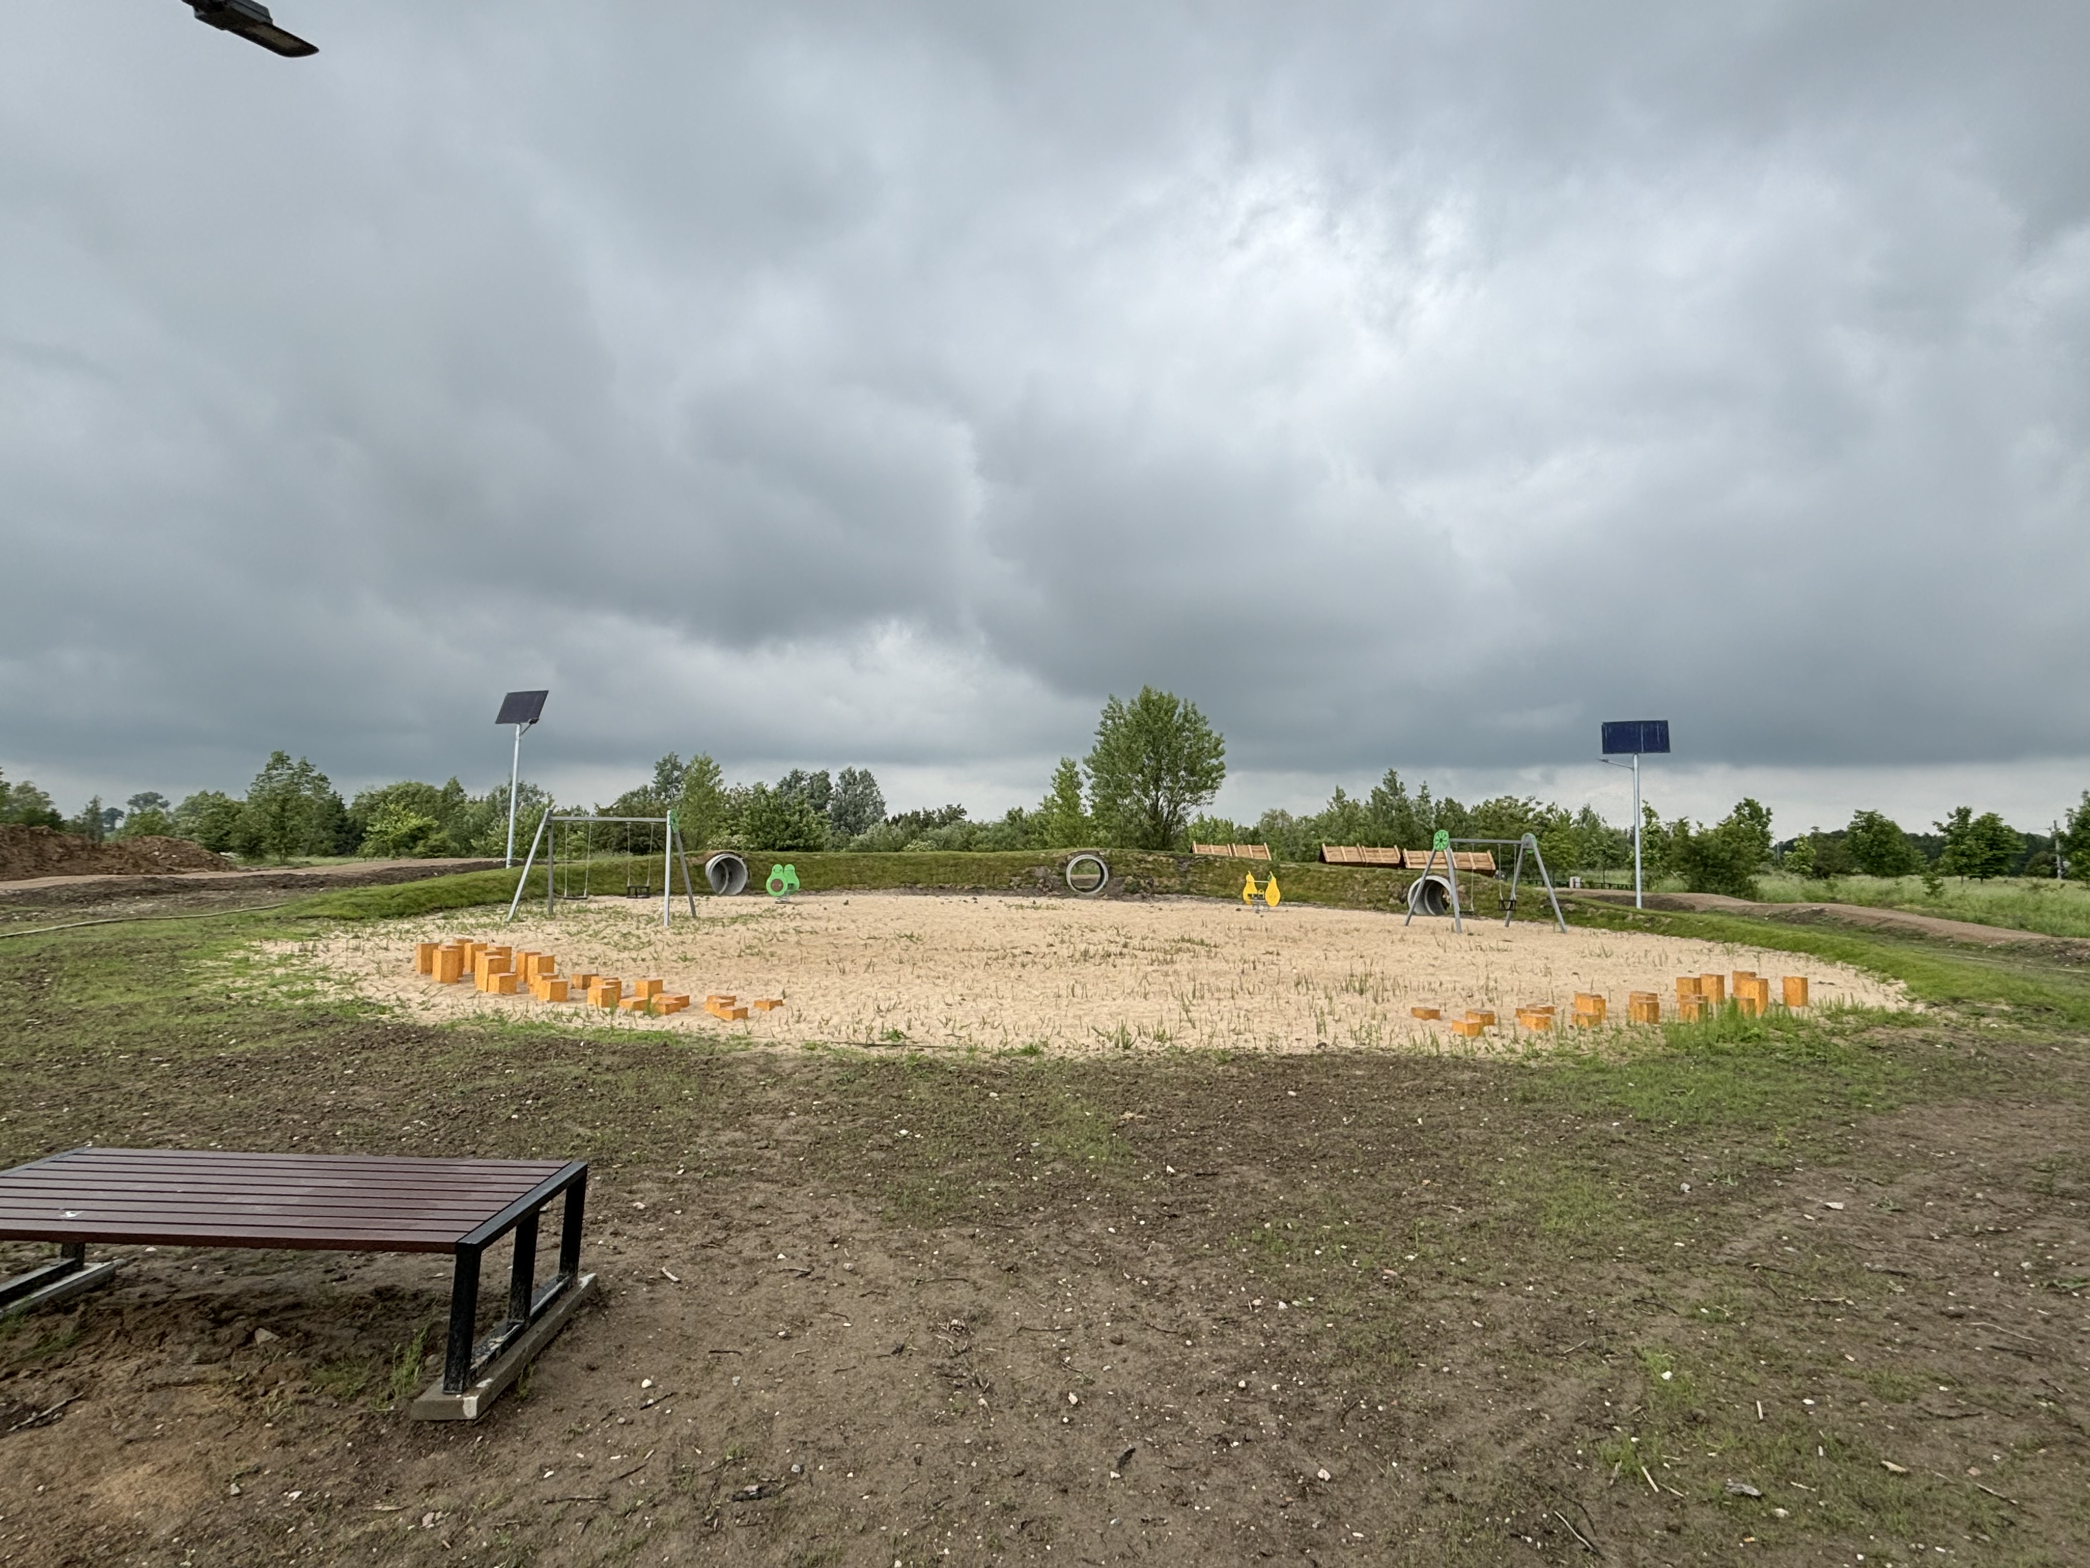

4. Opis warunków udziału w postępowaniu oraz wymagane dokumenty/dowody
W zapytaniu ofertowym mogą wziąć udział Oferenci, którzy spełniają następujące warunki udziału w postępowaniu i nie podlegają wykluczeniu.
5. Zamawiający dokona wyboru wykonawcy na podstawie przedstawionej oferty. Wykonawca z najkorzystniejszą ofertą zostanie powiadomiony telefonicznie o jego wyborze, w terminie 7 dni roboczych od złożenia oferty. Kryterium oceny oferty: CENA.
6. Osobą uprawnioną do kontaktowania się w sprawach związanych z przedmiotowym zapytaniem ofertowym jest: Krzysztof Bień e-mail: kb@hermanlex.pl.
7. Sposób przygotowania oferty. Termin składania ofert upływa w dniu 19 lipca 2024 r. o godz. 12.00 Ofertę wg wzoru podanego w załączeniu należy składać drogą mailową
z dopiskiem dostawa i montaż - LINARIUM w ramach zadania inwestycyjnego pn. „Grębocin rozbudowa infrastruktury - plac zabaw Awokado” na adres e-mail: kb@hermanlex.pl. Oferta musi zawierać wypełniony formularz ofertowy w języku polskim.

Załącznik nr 4
do Regulaminu Zamówień Publicznych
Zarządzenie Nr 0050.10.2021 Wójta Gminy Lubicz

FORMULARZ OFERTOWY

Dotyczy zapytania ofertowego znak 042.30.1.2023.DP/12 na dostawę i montaż elementu zabawowego - LINARIUM w ramach zadania inwestycyjnego pn. „Grębocin rozbudowa infrastruktury - plac zabaw Awokado” na działce o nr geod. 322/28 obręb 0004 Grębocin, gmina Lubicz.

1 | Nazwa/ Imię i nazwisko
2 | Adres
3 | Tel/fax
4 | e-mail
5 | NIP

Cena oferty brutto …………………….………… zł.
słownie złotych ……………………………………………………

Oświadczamy, że:
- Oferowana cena jest ceną końcową za wykonanie całości zadania (wynagrodzenie ryczałtowe) i uwzględnia wszystkie koszty niezbędne do jego prawidłowej realizacji.
- Na powyższą cenę ofertową składają się: cena netto + należny podatek od towarów
i usług VAT.
- Przedmiot zamówienia zrealizuję w terminie 9 tygodni od zawarcia umowy.
- Zapoznałem się z opisem przedmiotu zamówienia i nie wnoszę do niego zastrzeżeń.
- W razie wybrania mojej oferty zobowiązuję się do realizacji zamówienia na określonych przez Zamawiającego warunkach.
- Uważam się za związanego niniejszą ofertą przez okres 30 dni od daty upływu terminu składania ofert;
- Gwarantuję wykonanie całości niniejszego zamówienia zgodnie z treścią zapytania ofertowego oraz obowiązującym prawem.
- Posiadam uprawnienia do wykonywania określonej działalności lub czynności, jeżeli ustawa nakłada obowiązek posiadania takich uprawnień.
- Posiadam niezbędną wiedzę i doświadczenie zawodowe.
- Dysponuję odpowiednim potencjałem technicznym oraz osobami zdolnymi do wykonywania zamówienia.
- Znajduję się w sytuacji ekonomicznej i finansowej zapewniającej wykonanie zamówienia.
- W razie wybrania mojej oferty zobowiązuję się do podpisania umowy, zgodnie
z załączonym projektem.
- Wyrażam zgodę na warunki płatności określone w zapytaniu ofertowym.
- Do niniejszego formularza ofertowe załączam kartę katalogowego zestawu zabawowego przyjętego do oferty.
- Nie podlegam wykluczeniu z postępowania na podstawie okoliczności okreslonych w art. 7 ust. 1 ustawy z dnia 13 kwietnia 2022 r. o szczególnych rozwiązaniach w zakresie przeciwdziałania wspieraniu agresji na Ukrainę oraz służących ochronie bezpieczeństwa narodowego (Dz. U. poz. 835).

...................................................., dnia ....................... ........................................................
podpis osoby upoważnionej do składania oświadczenia woli
w imieniu wykonawcy w zamówieniach publicznych

Gmina Lubicz

Zgodnie z rozporządzeniem Parlamentu Europejskiego i Rady (UE) 2016/679 z dnia 27 kwietnia 2016 r. w sprawie ochrony osób fizycznych w związku z przetwarzaniem danych osobowych i w sprawie swobodnego przepływu takich danych oraz uchylenia dyrektywy 95/46/WE (ogólne rozporządzenie o ochronie danych), zwanym dalej RODO, przekazujemy kluczowe informacje dotyczące przetwarzania danych osobowych.
Administrator danych osobowych | Administratorem Twoich danych osobowych jest Gmina Lubicz, adres: ul. Toruńska 21, 87-162 Lubicz.  Z administratorem możesz się skontaktować:  - tradycyjną pocztą pod adresem: Urząd Gminy Lubicz, ul. Toruńska 21, 87-162 Lubicz;  - przez Elektroniczną Platformę Usług Administracji Publicznej dostępną na stronie: https://epuap.gov.pl;  - poprzez e-mail: info@lubicz.pl;  - telefonicznie: 56 621 21 00.
Współadministrator prowadzeniem danych osobowych | Współadministratorem danych osobowych jest:  - Urząd Gminy Lubicz, adres: ul. Toruńska 21, 87-162 Lubicz;  - Wójt Gminy Lubicz, adres: ul. Toruńska 21, 87-162 Lubicz.  Współadministratorzy stanowią aparat pomocniczy do wykonywania zadań własnych Gminy Lubicz, określonych w ustawie o samorządzie gminnym oraz zadań zleconych, wynikających  z innych przepisów prawa lub na podstawie zawartych umów i porozumień. Celem współadministrowania jest uczestniczenie współadministratorów w podejmowaniu decyzji  o celach i sposobach przetwarzania danych osobowych oraz zastosowanie wspólnych rozwiązań technicznych i organizacyjnych zabezpieczenia danych osobowych. Z treścią uzgodnień dotyczących zasad współadministrowania możesz zapoznać się w Sekretariacie Urzędu Gminy.
Inspektor Ochrony Danych (IOD) | Wyznaczyliśmy Inspektora Ochrony Danych, z którym możesz się skontaktować:  - tradycyjną pocztą pod adresem: Urząd Gminy Lubicz, ul. Toruńska 21,  87-162 Lubicz;  - przez Elektroniczną Platformę Usług Administracji Publicznej dostępną na stronie: https://epuap.gov.pl;  - poprzez e-mail: iod@lubicz.pl.  Z Inspektorem Ochrony Danych możesz się kontaktować we wszystkich sprawach dotyczących przetwarzania Twoich danych osobowych przez administratora i współadministratorów oraz korzystania z praw związanych z ich przetwarzaniem.
Cele przetwarzania danych osobowych | Dane osobowe zebrane w postępowaniu o udzielenie zamówienia publicznego będziemy przetwarzali w celu dokonania wyboru oferty wykonawcy zamówienia publicznego oraz w celu realizacji obowiązków prawnych nałożonych ustawą – Prawo zamówień publicznych.
Podstawa prawna przetwarzania danych osobowych | Podstawą prawną przewarzania danych osobowych jest:  - wypełnienie obowiązku prawnego ciążącego na administratorze (art. 6 ust. 1 lit. c) RODO)  w związku z art. 25 ustawy z dnia 29 stycznia 2004 r. – Prawo zamówień publicznych oraz wydanym na jej podstawie rozporządzeniu Ministra Rozwoju z dnia 26 lipca 2016 r. w sprawie rodzajów dokumentów, jakie może żądać zamawiający od wykonawcy w postępowaniu  o udzielenie zamówienia;  - wykonywanie zadań realizowanych w interesie publicznym (art. 6 ust. 1 lit. e) RODO).
Czy podanie danych jest obowiązkowe? | Podanie danych jest wymogiem ustawowym, wynikającym z przepisów Prawa zamówień publicznych. Odmowa podania danych skutkuje odrzuceniem oferty z przyczyn formalnych.
Okres przechowywania danych osobowych | Dane osobowe pozyskane w związku z postępowaniem o udzielenie zamówienia publicznego będą przechowywane przez okres wynikający z przepisów o narodowym zasobie archiwalnym i archiwach, tj. 5 lat, licząc od dnia zakończenia postępowania o udzielenie zamówienia.
Odbiorcy danych osobowych | Dane osobowe pozyskane w związku z postępowaniem o udzielenie zamówienia publicznego mogą być udostępnione wszystkim zainteresowanym podmiotom i osobom, gdyż co do zasady postępowanie o udzielenie zamówienia publicznego jest jawne.  Ograniczenie dostępu do danych, o których mowa wyżej, może wystąpić jedynie w szczególnych przypadkach jeśli, jest to uzasadnione ochroną prywatności zgodnie z art. 8 ust. 2-4 ustawy Prawo zamówień publicznych.  Odbiorcami danych mogą być również podmioty świadczące na rzecz administratora usługi serwisu, rozwoju i utrzymania systemów informatycznych, kurierzy, operatorzy pocztowi, kancelarie prawne. W razie takiej konieczności, dane osobowe mogą być przez nas udostępniane także podmiotom upoważnionym na podstawie przepisów prawa.
Prawa związane z przetwarzaniem danych osobowych | Przysługują Tobie następujące prawa związane z przetwarzaniem danych osobowych:  - prawo dostępu do Twoich danych osobowych, przy czym możemy żądać od Ciebie podania dodatkowych informacji w celu sprecyzowania żądania, w szczególności podania nazwy lub daty postępowania o udzielenie zamówienia publicznego lub daty jego zakończenia;  - prawo żądania sprostowania Twoich danych osobowych, z zastrzeżeniem, że skorzystanie  z uprawnienia do sprostowania nie może skutkować zmianą wyniku postępowania  o udzielenie zamówienia publicznego;  - prawo żądania usunięcia danych, w sytuacji, gdy przetwarzanie danych nie następuje w celu wywiązania się z obowiązku wynikającego z przepisu prawa;  - prawo żądania ograniczenia przetwarzania Twoich danych osobowych, z zastrzeżeniem, że żądanie wykonania tego prawa nie ogranicza przetwarzania danych osobowych do czasu zakończenia postępowania o udzielenie zamówienia publicznego;  - prawo wniesienia sprzeciwu wobec przetwarzania danych osobowych w sytuacji, gdy są one przetwarzane w związku z realizacją interesu publicznego, z przyczyn związanych ze szczególną sytuacją.  Aby skorzystać z powyższych praw, skontaktuj się bezpośrednio z nami lub naszym Inspektorem Ochrony Danych (dane kontaktowe powyżej).
Prawo wniesienia skargi | Masz prawo wniesienia skargi do organu nadzorczego (Prezes Urzędu Ochrony Danych Osobowych), jeżeli uznasz, że przetwarzając Twoje dane osobowe naruszamy przepisy RODO.
Przekazywanie danych do państwa trzeciego | W związku z jawnością postępowania o udzielenie zamówienia publicznego Twoje dane osobowe mogą zostać przekazane do państw spoza Europejskiego Obszaru Gospodarczego, za wyjątkiem informacji, których udostępnienie mogłoby naruszyć Twoją prywatność lub tajemnicę przedsiębiorstwa.
Zautomatyzowane podejmowanie decyzji | Decyzje dotyczące Twojej osoby nie będą podejmowane w sposób wyłącznie zautomatyzowany, w tym Twoje dane nie będą poddawane profilowaniu.

